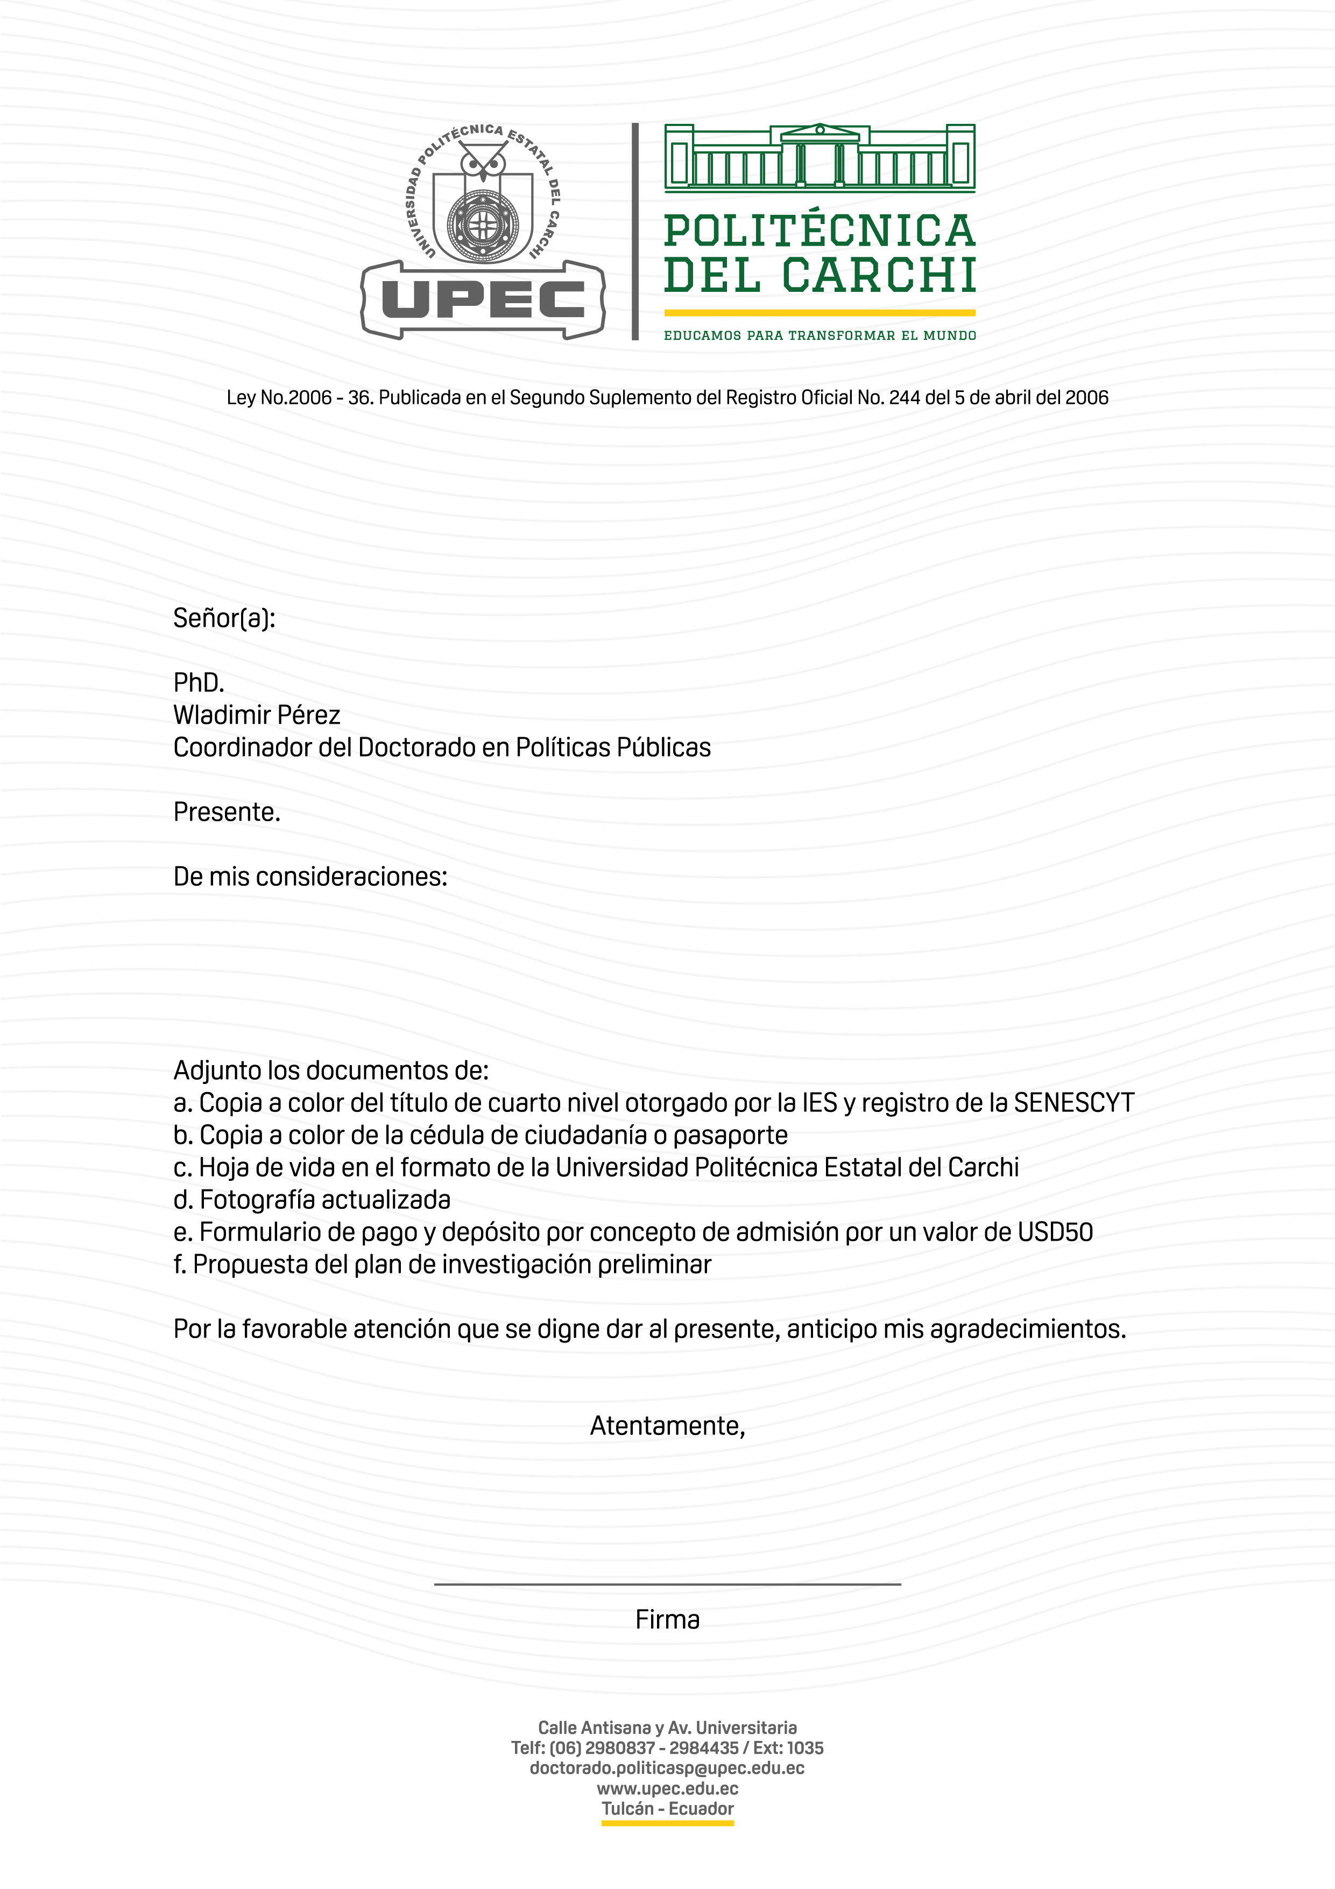

Tulcán, xx de xxxx de 2024

Yo, **Nombre Nombre Apellido Apellido**, con cédula de ciudadanía **N°XXXXXXXXX** (en caso de extranjeros registre el N° de Pasaporte o cédula de identidad) solicito a usted, comedidamente, la inscripción al proceso de postulación del Doctorado en Políticas Públicas.